Wyjątkowe wydanie kultowego "Wiedźmina" świetnym prezentem dla fanów fantasy
Uznany przez krytyków pisarz, uwielbiany przez czytelników bohater – Geralt z Rivii powraca w nowej edycji „Wiedźmina”. Elegancki zestaw książek ucieszy nie tylko wielbicieli fantastycznego świata wykreowanego przez Andrzeja Sapkowskiego.

Stworzony przez mistrza polskiej fantastyki bohater – wiedźmin – to człowiek z nadprzyrodzonymi zdolnościami, przygotowywany od dzieciństwa do walki ze złem i potworami. Poddany morderczym treningom i mutacjom zyskuje nadludzkie możliwości, umiejętność posługiwania się magią i rozległą wiedzę o potworach. Jego główny orężem są dwa miecze, których używa podczas starć, ale posługuje się też magicznymi eliksirami.
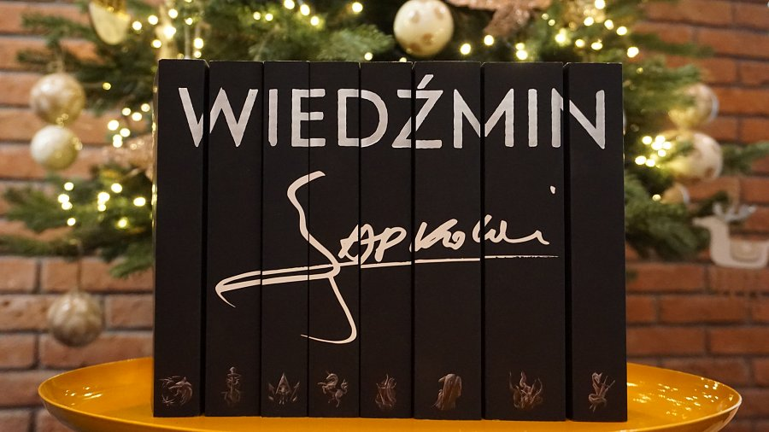
Świat, który przemierza białowłosy wiedźmin Geralt, zamieszkują przedstawiciele wielu ras. To przede wszystkim ludzie, ale również elfy, gnomy, krasnoludy, niziołki, wampiry, trolle, rusałki, czy ryboludzie. Zbudowane przez autora historie wyróżniają zaskakujące zwroty akcji, nietuzinkowe poczucie humoru i barwni bohaterowie.
Kolekcja ośmiu książek Andrzeja Sapkowskiego tworzących „Cykl wiedźmiński” uznawana jest za najlepszą polską serię fantasy. Została przetłumaczona na kilkadziesiąt języków.
Pakiet "Wiedźmin" jest doskonałym prezentem dla wielbicieli literatury z gatunku fantasy. Może być pierwszym krokiem do poznania dzieł Andrzeja Sapkowskiego, ale spodoba się też osobom, które obejrzały serial „Witcher” wyprodukowany przez Netflix. Ta wersja kultowego cyklu dostępna jest na wyłączność w księgarni internetowej TaniaKsiazka.pl.
„Andrzej Sapkowski to mistrz przenoszenia czytelnika w niesamowite miejsca, aranżujący mu spotkania z wyrazistymi postaciami i pozwalający przeżywać z nimi fantastyczne historie. Dlatego kiedy pojawiła się możliwość, by zdobyć tak wyróżniającą się serię na wyłączność dla naszych klientów – nie wahaliśmy się ani chwili” – mówi Joanna Przyłożyńska z Działu Handlowego TaniaKsiazka.pl, prywatnie fanka cyklu.
Wydawnictwo SuperNova proponuje kultową serię „Wiedźmin” z szatą graficzną nawiązującą do klimatu serialu „Witcher” wyprodukowanego przez Netflix. Okładki poszczególnych tomów utrzymane są w eleganckiej czarno-szarej kolorystyce. Co ciekawe - grzbiety tomów kryją fragmenty autografu pisarza, który uwidacznia się, gdy ustawimy książki na półce.

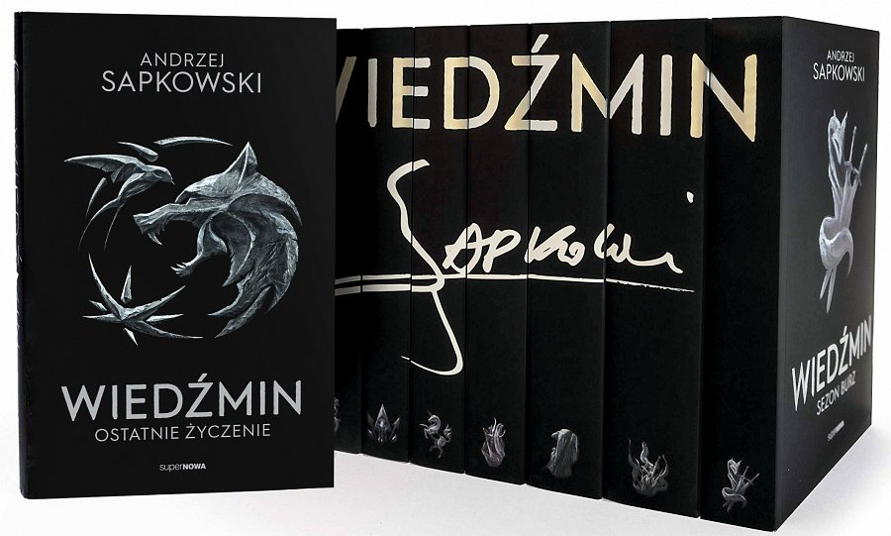
„Wiedźmina poznałam kilkanaście lat temu, pożyczyłam 6 tomów na weekend - i wsiąkłam. W Wiedźmina, Sapkowskiego i fantastykę. Pani Jeziora była pierwszą książką, którą kupiłam za własne pieniądze. Potem dokupowałam kolejne tomy: białe, czerwone, kolorowe obwoluty, w sumie mój Wiedźmin to 3 różne wydania. Aż zobaczyłam na żywo TO wydanie i wpadłam w zachwyt. A że byłam grzeczna, to Mikołaj przyniesie” – dodaje Joanna Przyłożyńska.
Cykl "Wiedźmin" tworzą dwa zbiory opowiadań, pięciotomowa „Saga o wiedźminie” i jedna powieść:
• “Ostatnie życzenie”
• “Miecz przeznaczenia”
• “Krew elfów”
• “Czas pogardy”
• “Chrzest ognia”
• “Wieża jaskółki”
• “Pani Jeziora”
• “Sezon burz”

